Практическая работа № 3

Тема: Тестирование юзабилити.

Цель работы:Проанализировать дизайн сайтов на соответствие различным критериям.( 1 -https://natk.ru/, 2- на ваш выбор)

Задачи: В практической работе описываются способы тестирования юзабилити

интерфейса сайта. Внешний вид лабораторной работы представлен на рисунке 13.

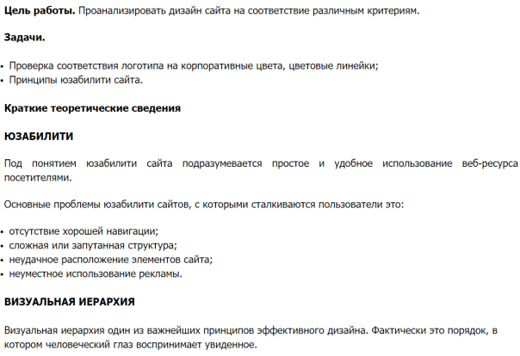

Рисунок 13 – «Тестирование юзабилити»

В рамках работы проверяется дизайна на соответствие различным критериям, таким как, соответствие принципам Usabilty:

**1. Принцип «Визуальная иерархия».**

Визуальная иерархия один из важнейших принципов эффективного дизайна. Фактически это порядок, в котором человеческий глаз воспринимает

увиденное. Не зная ничего об этих кругах, вы можете легко распределить их

по важности. Это и есть визуальная иерархия (рисунок 14).



Рисунок 14 – Принцип визуальной иерархии

Визуальной иерархии элементов можно добиться не только с помощью

размера. Например, разработчики сайта Amazon решили выделить кнопку

«Добавить в корзину» цветом (рисунок 15).



Рисунок 15 – Пример выделения кнопки цветом

В практической работе студенты должны оценить расположение и размеры значимых блоков.

**2. Принцип «Золотое сечение».**

Золотое сечение – это магическое число 1,618 ( ), которое делает все

вещи пропорциональными и эстетически привлекательными (по крайней мере, считается, что это так). Вот пример того, как выглядит золотое сечение

(рисунок 16).

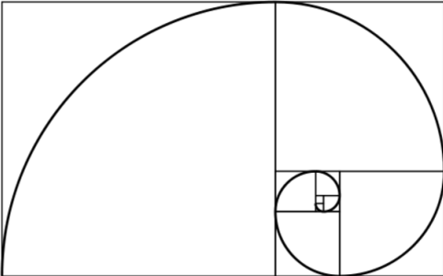

Рисунок 16 – Принцип золотого сечения

В лабораторной работе студенты должны оценить и применить золотое

сечение при проверке сайта. Вот, к примеру, сайт Twitter (рисунок 17):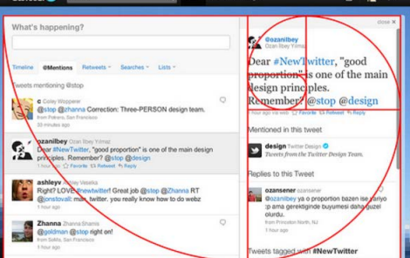

**3. Принцип «Баланса».**

Баланс — это равновесие взаимодействующих или противоположных

сил в композиции. В такой композиции не возникает ощущения, что какая-то

ее часть доминирует над всем остальным. Баланса можно достичь с помощью

правильного размещения объектов, размеров объекта и по цвету. Баланс мо-

38

жет быть симметричным (верхний рисунок), асимметричным (нижний рисунок), радиальным (объекты расположены кругом и расходятся из одной точки) (рисунок 18).

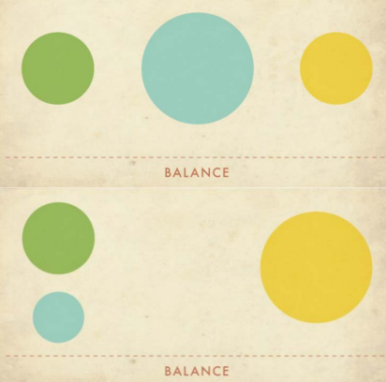

В практической работе оцениваются расположение элементов в разрезе

равновесия (рисунок 19).

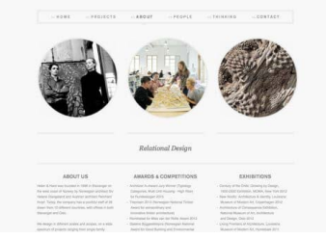

Рисунок 19 – Пример применения принципа баланса

**4. Принцип «Контраста».**

Контраст — это взаимодействие противоположных элементов композиции, таких как цвет, размер, текстура и т.д. Примеры контраста: большой и маленький, шероховатый и гладкий, толстый и тонкий, черный и белый (рисунок 20).

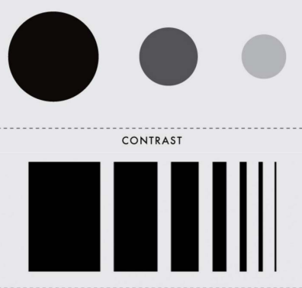

Рисунок 20 – Принцип контраста

В работе осуществляется поиск в интернете контрастных сайтов и анализ их страниц (рисунок 21).

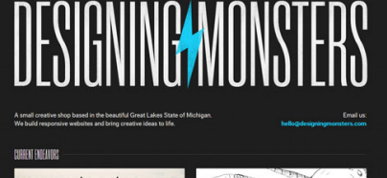

Рисунок 21 – Пример контраста на сайте